**РОССИЙСКИЙ УНИВЕРСИТЕТ ДРУЖБЫ НАРОДОВ**

**Факультет физико-математических и естественных наук**

**Кафедра прикладной информатики и теории вероятностей**

**ОТЧЕТ**

**по лабораторной работе № 3**

*дисциплина: Архитектура компьютера*

Студент: Касьянов Артём Владимирович

Группа: НБИбд-01-21

**МОСКВА**

2021 г.

1. **Создайте в каталоге Architecture_PC (созданном при выполнении**

**Лабораторной работы №1) новый подкаталог с именем lab03 и в нем файл lab3-1.asm.**

Создаю в каталоге Archihecture_PC новый подкаталог lab03, в нем создаю файл lab3-1.asm (рис.1.1)

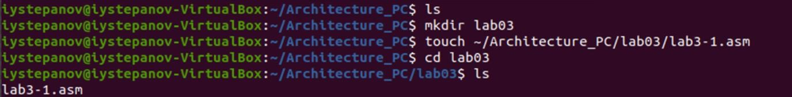 рис. 1.1

1. **Введите в файл lab3-1.asm текст программы вывода сообщения на экран и ввода строки с клавиатуры (Листинг 1.). Создайте исполняемый файл и проверьте его работу.**

В файле lab3-1.asm пишу программу для вывода сообщения на экран и ввода строки с клавиатуры (рис. 2.1). после создаю исполняемый файл и проверяю его работу (рис. 2.2)

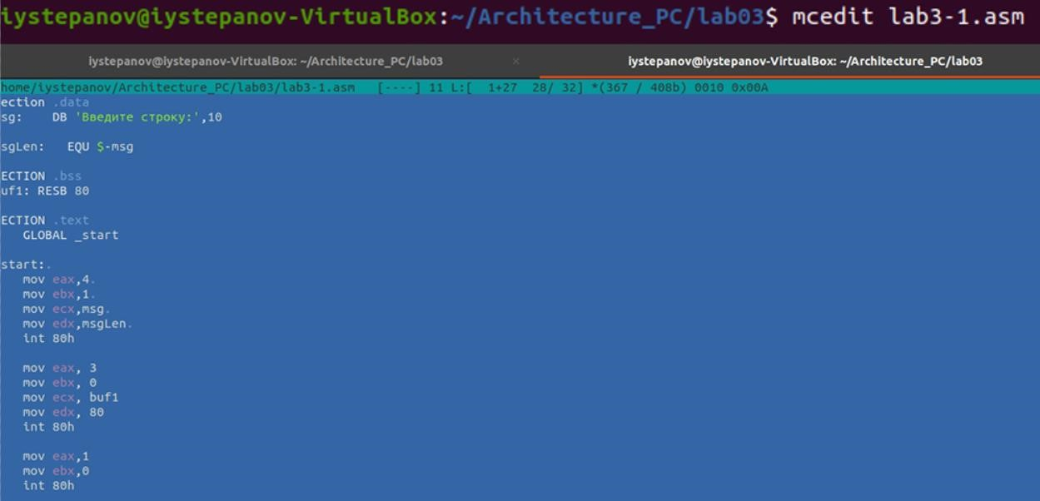

рис. 2.1

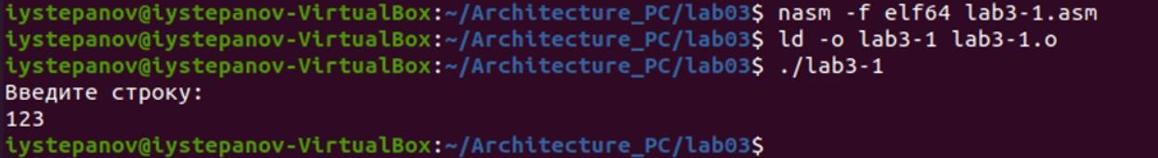 рис. 2.2

1. **Внесите изменения в программу (без использования внешнего файла in_out.asm), так чтобы она работала по следующему алгоритму:**

* **вывести приглашение типа “Введите строку:”;**
* **ввести строку с клавиатуры;**
* **вывести введённую строку на экран.**

Добавляю код в программу, чтобы она работала по алгоритму описанному выше.(рис 3.1)

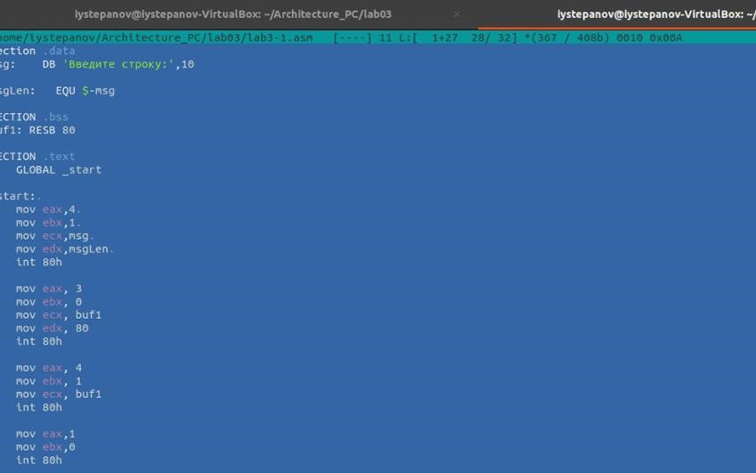

рис 3.1

1. **Получите исполняемый файл и проверьте его работу. На приглашение ввести строку введите свою фамилию.**

Делаю исполняемый файл и проверяю его работу, на приглашение ввести строку, ввожу свою фамилию (рис 4.1)

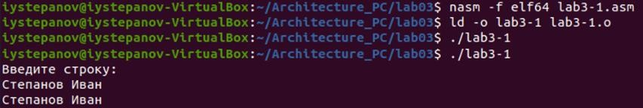 рис 4.1

1. **Скопируйте файл lab3-1.asm в lab3-2.asm. Исправьте текст программы в файле lab3-2.asm с использование подпрограмм из внешнего файла in_out.asm (используйте подпрограммы sprint, sprintLF, sread и quit). Создайте исполняемый файл и проверьте его работу. (Не забудьте, подключаемый файл in_out.asm должен лежать в том же каталоге, что и файл с программой, в которой он используется.)**

Копирую файл lab3-1.asm в lab3-2.asm (рис 5.1)

С помощью команды **mc** переношу файл **in_out.asm** из загрузок в каталог ~/Archihecture_pc/lab03 (рис 5.2)

Изменяю текст программы с помощью подпрограмм из внешнего файла

**in_out.asm** (рис 5.3)

Создаю исполняемый файл и проверяю программу (рис 5.4)



рис 5.1

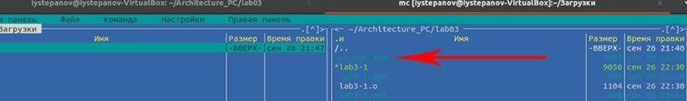

рис 5.2

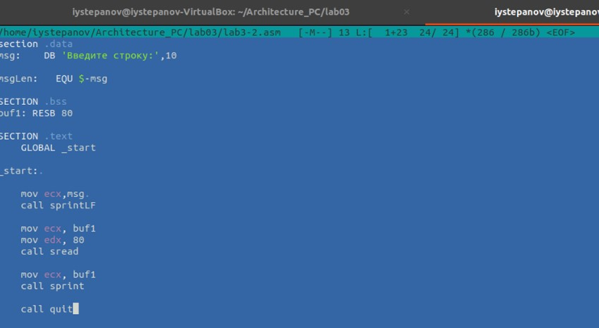

рис 5.3

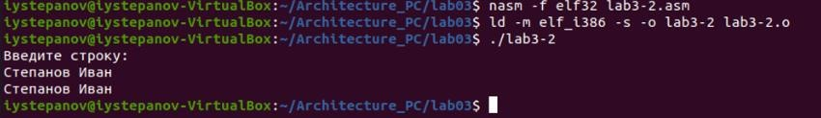

Рис 5.4

Вывод: я приобрел практические навыки работы в MC, а также освноил инструкции языка ассемблера mov и int.